张倩苇教授简历
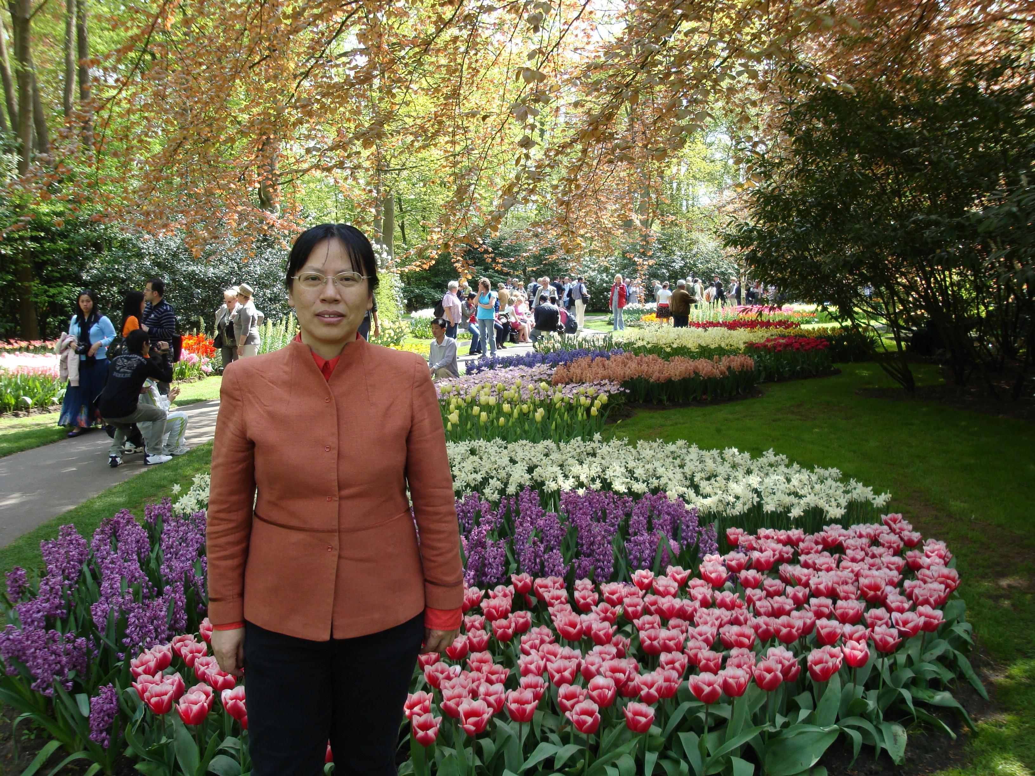

张倩苇，四川三台人，1964年12月出生。1985年毕业于华中师范学院教育系，获教育学学士学位。1992年毕业于华中师范大学教学论专业，获教育学硕士学位。2007年在华南师范大学教育技术学专业获教育学博士学位。2012年5月，在荷兰Twente大学获博士学位。2005年1月至2006年6月，在荷兰Twente大学做访问学者。2008年12月至2009年5月在荷兰Twente大学做高级访问学者。
现任职务：教育信息技术学院教育技术学博士生导师，教授。
学术兼职：全国大学学习科学学会理事，广东省基础教育百千万名教师工程指导教师。
教学科研获奖：2001年作为第二完成人参与的“多媒体和网络环境下大学生学习能力培养的理论与实践探索”分别获国家级教学成果奖一等奖、广东省教学成果奖一等奖。
主要研究方向：教育技术学基本理论、教育信息化、技术与课程、教师专业发展、教育设计研究、信息技术支持的学与教模式的理论与实践研究等。
研究课题：主持2014年广州市建设国家级科技思想库研究课题专项“广州市青少年科学素养现状、需求与对策研究 ”、广东省高等教育教学改革项目2013年重点项目“网络环境下大学生信息素养教与学模式的研究与实践”、贵州省2011年教育改革发展研究十大招标课题 “推进贵州边远地区农村教育信息化的途径和政策研究”、广东省哲学社会科学“十一五”规划2008年度教育学重点项目“教育设计研究的理论与方法及其本土化应用”、教育部人文社会科学研究2006年度一般项目“教育技术与课程发展的理论与实践研究”、2004年度广东省“十五”教育科学研究项目“教育信息化进程中的技术与课程发展研究”、2000年度广东省教育厅高校人文社科研究项目“珠三角教育信息化发展模式与策略研究”等多项课题。
参与教育部重大委托项目《我国高中阶段学生核心素养的模型及指标体系研究》、教育部重大委托项目《我国基础教育和高等教育阶段学生核心素养研究》、全国高等学校教学研究会和全国高等学校教学研究中心的“信息时代的新型学习模式与高校课程改革”、新世纪广东省教育教学改革工程“高校新型教学模式的理论与应用研究”、教育部高教司“十五”国家级规划教材研究“信息技术教育的理论与方法”、教育部师范司高等师范教育面向21世纪教学内容和课程体系改革计划“珠江三角洲教育信息化的理论与实践”等课题的研究。
专著、教材与论文：出版专著《Supporting Teachers to Enact Integrative Practical Activities in China》（2012）、《信息时代的技术与课程发展》（2009），出版教材《信息技术教育的理论与方法》（2004）、《步入信息时代的学习理论与实践》（2000）等。
在国内核心期刊和国际出版物发表“信息素养与信息素养教育”、“A professional development arrangement for supporting teachers’ enacting inquiry-based integrative practical activities in China”、“国家教育信息化政策的发展及其对策研究”、“网络环境下学习评价新模式的探索”、“贵州边远地区农村教育信息化发展的阶段性特征与政策选择”、“教育中的ICT大规模国际比较研究”等有影响的论文50多篇。
Email:zhangqianwei@m.scnu.edu.cn

